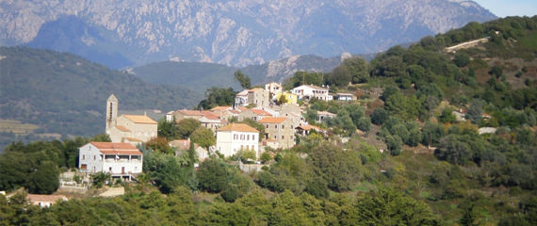Corsica - Ambiegna

* [West-Corsica](http://www.corsicavakantieinfo.nl/west-corsica/" \o "West-Corsica" \t "_top) heeft veel in de bossen verscholen dorpen waar je je moeiteloos terug kunt wanen in de tijd.
* Het bijzonder fraaie Ambiegna is een van die dorpen.
* Doordat het aan de D1 ligt, is het een prima plek om even te stoppen tijdens een [rondreis](http://www.corsicavakantieinfo.nl/rondreizen/) op Corsica.

Geschiedenis

* Net als veel andere dorpen in de omgeving, zoals bijvoorbeeld [Lopigna](http://www.corsicavakantieinfo.nl/lopigna/), kent Ambiegna een lange [geschiedenis](http://www.corsicavakantieinfo.nl/geschiedenis/) in de export van kastanjes en de bast van kastanjebomen.
* Tijdens de 19e eeuw had het dorp hierdoor bijna driemaal zoveel inwoners als tegenwoordig.
* Met de betere economische vooruitzichten in Ajaccio en andere Corsicaanse steden, is er sinds het begin van de 20e eeuw echter sprake van een langzame leegloop.

Ambiegna bezienswaardigheden

* Bij een bezoek aan Ambiegna krijg je daarom het gevoel terug de tijd in te gaan, maar dan wel op een goede manier.
* Het dorp heeft nog altijd het behaaglijke karakter uit de 19e eeuw behouden.
* De stenen huisjes staan dichtbij elkaar aan de paar straten die het dorp rijk is. Ze worden omringd door akkers en velden waar citrusvruchten geteeld worden.
* Er staat ook een kleine, bijna schattige kerk vanaf waar je een schitterend uitzicht over de omringende vallei hebt. Op het plein voor de kerk vind je een bescheiden oorlogsmonument.De directe omgeving van Ambiegna biedt vooral veel natuurschoon.
* We hebben een aantal van de [bezienswaardigheden](http://www.corsicavakantieinfo.nl/bezienswaardigheden/) hieronder voor je opgesomd:
* Bosrijke heuvels, prima geschikt voor hen die van wandelen houden
* De kleine rivier de Liamone ten noorden van het dorp
* De Golf van [Sagone](http://www.corsicavakantieinfo.nl/sagone/) met brede zandstranden enkele kilometers naar het westen
* Kortom, hoewel Ambiegna een erg klein dorp is, heeft het je als toerist toch heel wat te bieden!